Sissi

Cíl: PL má přiblížit studentům život císařovny Sissi a historický kontext této doby. Dále se zaměřit na rozšíření slovní zásoby a motivovat je k vyhledávání dalších informací k tomuto tématu.

Cílová skupina: studenti SŠ

Jazyková úroveň: B1–B2

Pomůcky: internetové připojení, slovník, překladač

Sissi
______________________________________________

- Beantworte die Fragen! Du kannst mit Hilfe des Internets nach Antworten suchen.
Zodpověz otázky! Otázky můžeš hledat s pomocí internetu.

- Der Name, unter dem Kaiserin Sissi im Tschechischen bekannt ist, lautet...
…………………………………………………………………………………………………………………….
- Welche Länder regierte sie als Kaiserin?
- Österreich, Ungarn und Polen
- Österreich und Ungarn
- Österreich, Bayern und Griechenland

- Denk mal darüber nach, warum die Kaiserin beim Volk so beliebt war?
…………………………………………………………………………………………………………………….
- Welche historische Bedeutung hatte Kaiserin Sissi und welchen Einfluss hatte sie auf die europäische Geschichte?
…………………………………………………………………………………………………………………….…………………………………………………………………………………………………………………….

- Schau dir das Video an und kreuze die richtige Antwort an!
Podívej se na video a zakroužkuj správnou odpověď!

- Wer war Sissis Ehemann?
- Franz Joseph I.
- Franz Joseph II.
- Franz Karl von Österreich

- Wo haben sich die Kaiserin und ihr zukünftiger Ehemann zum ersten Mal getroffen?
- Wien
- Bad Ischl
- Prag

- Wie nannte man sie oft wegen ihrer Schönheit?
- Sissi die Schöne
- Traumfrau
- Hübsche Frau

- Hat ihr das kaiserliche Leben gefallen?
- Ja
- Nein (Wenn du mit „Nein“ geantwortet hast, schreibe warum)
………………………………………………………………………………………………………………………………………………………………………………………………………………………………………….
- Was war die Ursache für ihren Tod?
- Krankheit
- Alter
- Attentat

- Ergänze die fehlenden Wörter in der Tabelle.
Doplň chybějící slovíčka v tabulce.

TSCHECHISCH  ČESKY | DEUTSCH  NĚMECKY
 | Österreich–Ungarn
 | die Schönheit
Habsburská dynastie
císařovna
dvorní dáma
 | der Kronprinz
 | die Regierung
zámek
přísná pravidla
 | die Verlobung
 | die Pflichten
 | die Magersucht

- Versuche anhand der Bilder zu erraten, wo sich die Kaiserin am häufigsten befand.
Zkus na základě obrázků uhádnout, kde se císařovna nejčastěji nacházela.
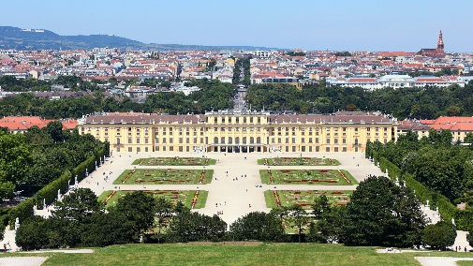
a) b)
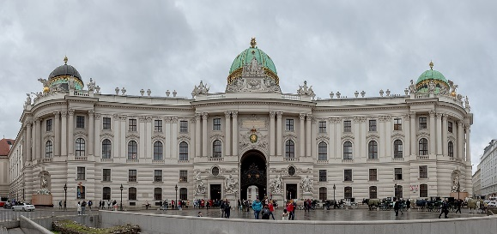

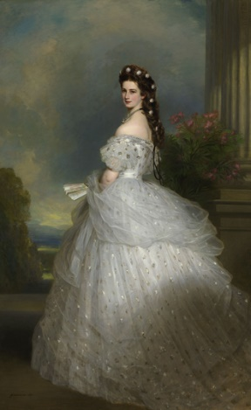

- Beschreibe das Bild.
Popiš obrázek.
…………………………………………………………
…………………………………………………………
…………………………………………………………
…………………………………………………………
…………………………………………………………

6. Schreibe einige interessante Fakten über ihr Leben auf. Du kannst es im Internet suchen.
Napiš nějaké zajímavosti o jejím životě. Můžeš to najít na internetu.
……………………………………………………………………………………………....………………….…………………………………………………………………………...…………………….………………...…………………………………………………………………………………………………………………..

Co jsem se touto aktivitou naučil(a):
………………………………………………………………………………………………………………………………………………………………………………………………………………………………………………………………………………………………………………………………………………………………………

Autor: Barbora Martinčíková
Toto dílo je licencováno pod licencí Creative Commons [CC BY-NC 4.0]. Licenční podmínky navštivte na adrese [https://creativecommons.org/choose/?lang=cs].
Zdroje:
Obrázek 1: https://commons.wikimedia.org/wiki/File:Michaelertrakt,_Hofburg,_Viena,_Austria,_2020-01-31,_DD_08-10_PAN.jpg
Obrázek 2: https://cs.wikipedia.org/wiki/Sch%C3%B6nbrunn
Obrázek 3: https://cs.wikipedia.org/wiki/Al%C5%BEb%C4%9Bta_Bavorsk%C3%A1

